CONSELHO ESTADUAL DE EDUCAÇÃO
PROCESSO CEE Nº 3234/80
INTERESSADA : Faculdade de Ciências Econômicas e Administrativas de Santo André
ASSUNTO : Alterações Regimentais
RELATOR : Consº Celso de Rui Beisiegel
PARECER CEE Nº 1279/89 APROVADO EM 13/12/89.

Conselho Pleno
1- HISTÓRICO
A direção da Faculdade de Ciências Econômicas e Administrativas de Santo André submete à aprovação deste Conselho alterações nos currículos plenos dos cursos de Ciências Econômicas (Anexo II) e das habilitações : Administração Hospitalar (Anexo V) e Administração de Empresas (Anexo IV) do Curso de Administração.
Solicita,ainda, alterações no Anexo IV - Composição dos Departamentos, para inclusão do Departamento de Administração Hospitalar e no artigo 26 do Regimento, para incluir na sua redação a alínea g) Departamento de Administração Hospitalar.
A proposta foi aprovada pela Congregação, em reunião realizada em 16 de setembro do corrente ano, conforme cópia da Ata juntada aos autos.

2- APRECIAÇÃO
As modificações a serem feitas no Regimento são como segue:
Anexo II - Ciências Econômicas
Troca dos nomes das seguintes disciplinas: Teoria Geral da Administração para Administração; Sistemas de Informações para Processamento de Dados.
Junção das disciplinas : Contabilidade Geral com Análise de Balanços, formando uma só disciplina, como título de Contabilidade Geral e Análise de Balanços
Inclusão das disciplinas, com base no artigo 5º da Resolução CFE nº 11/84 : Direito Econômico, Custos e Análise Patrimonial.
Exclusão das disciplinas e Estrutura e Funcionamento das Organizações, Pesquisa Operacional, Administração da Produção, Administração de Matéria Técnica Comercial (Marketing), Economia de Empresas, Legislação Social (Direito do Trabalho), Administração de Recursos Humanos, Sistema Financeiro,Psicologia, Panorama Regional do Brasil e Análise Contábil.

PROCESSO CEE Nº 3234/80 ^ PARECER CEE N<? 1279/89

Anexo IV - Habilitação: Administração de Empresas,de Curso de Administração Exclusão da disciplina Análise Contábil
Anexo V - Habilitação s Administração Hospitalar, do Curso de Administração
Troca dos nomes das disciplinas: Legislação Tributária (Direito Tributário) para Legislação Tributária e Legislação Hospitalar; Fundamentos da Administração da Saúde para Fundamentos da Administração de Saúde de Pública e Privada; Administração Hospitalar I o II para Administração Hospitalar.
Inclusão das disciplinas Análise Contábil e Serviços Complementares de Diagnósticos e Tratamentos.

Anexo VI - Composição dos Departamentos
Inclusão do Departamento de Administração Hospitalar.
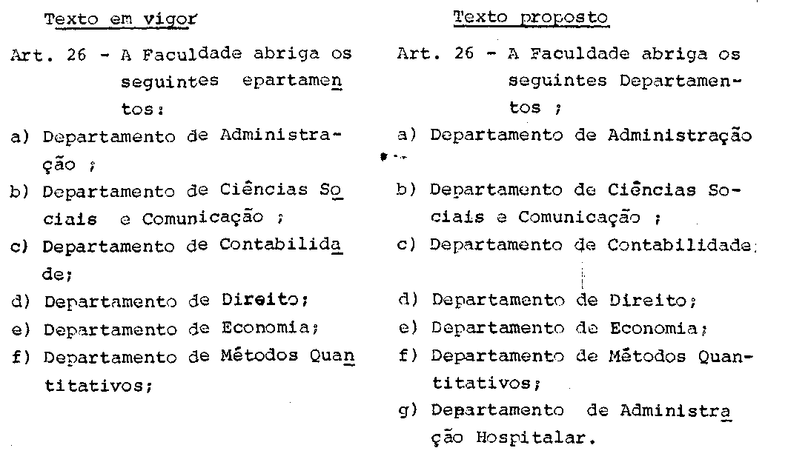

PROCESSO CEE Nº 3234/80 PARECER CEE Nº 1279/89
As estruturas curriculares em vigor, dos cursos aqui tratados, foram aprovados pelo Paracer CEE n° 140/89.
Os novos currículos plenos propostos atendem aos mínimos de conteúdo e duração fixados pela Resolução s/nº de 08.07.1966 para a habilitação Administração de Empresas, Resolução n° 18/73 para a Habilitação Administração Hospitalar do curso de Administração e Resolução n° l1/84 para o Curso de Ciências Econômicas,todas oriundas do Conselho Federal de Educação.
Reza o art. 5° da Resolução n° 11/89, mendionado na proposta: As instituições de ensino acrescentarão outras disciplinas às resultantes do desdobramento das matérias do currículo mínimo, formado assim seu currículo pleno, de forma a atender ã vocação e interesse dos corpos docente e discente, e a peculiaridades regionais.
A Faculdade valeu-se desse dispositivo legal para incluir novas disciplinas no seu Curso de Ciências Econômicas.

3. CONCLUSÃO
Diante do exposto, aprovam-se as alterações regimentais propostas pela Faculdade de Ciências Econômicas e Administrativas de Santo André.

São Paulo, 22 de novembro de 1989.
a) Consº CELSO DE RUI BEISIEGEL
Relator

DELIBERAÇÃO DO PLENÁRIO

O CONSELHO ESTADUAL DE EDUCAÇÃO aprova, por unanimidade, a decisão da Câmara do Ensino do Terceiro Grau, nos termos do Voto do Relator.
Sala "Carlos Pasquale" em 13 de dezembro de 1989.
a) Consª Raphaela Carrozzo Scardua
Presidente em exercício nos termos do § 3º do artigo 13 do Regimento do CEE aprovado pelo Decreto Estadual n° 52811, de 6.10.71.

